Расчет автопилота тангажа с жесткой обратной связью.
Астатический закон управления.
Возмущенное движение системы самолет - ${АП}_{ϑ} ЖОС$ в режиме управления описывается следующими уравнениями:

$\left\{\begin{aligned}\left(p+c_{1}\right)ω_{z}+\left(c_{5}p+c_{2}\right)α+c_{3}δ_{В}=0; \\ -ω_{z}+\left(p+c_{4}\right)α=0; \\ ω_{z}-pϑ=0; \\ {μ_{В}ω}_{z}+ν_{В}\frac{T_{ν}p+1}{p}ϑ-δ_{В}=ν_{В}\frac{T_{ν}p+1}{p}ϑ_{зад}.\end{aligned}\right.$ (1)
Структурная схема, соответствующая системе (1), показана на рисунке:

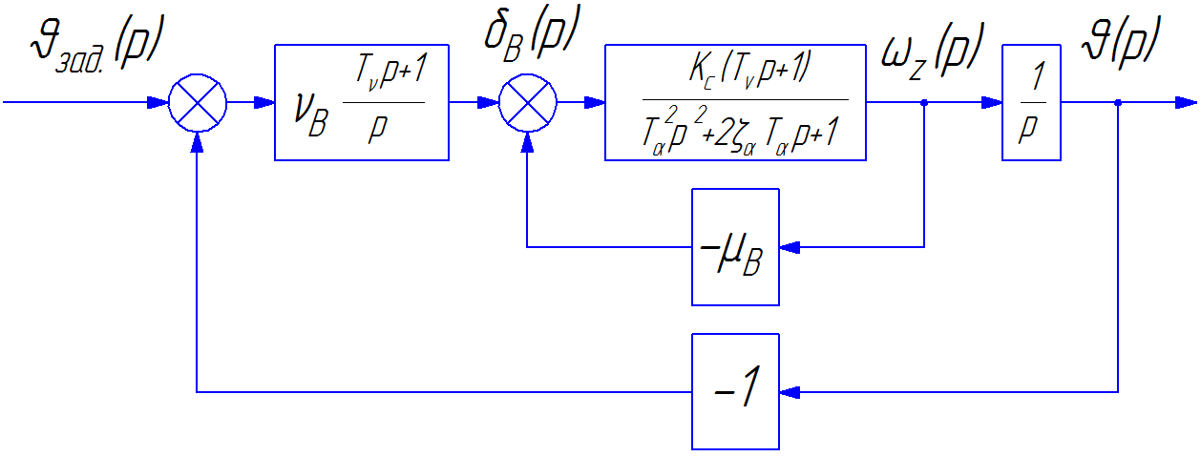
Структурная схема системы самолет - ${АП}_{ϑ}$ ЖОС с астатическим законом управления.
Передаточная функция замкнутой системы самолет – АП, соответствующая структурной схеме, записывается как

$$Ф_{\frac{ϑ}{ϑ_{зад}}}\left(p\right)=\frac{ν_{В}k_{c}^{*}\left(T_{V}p+1\right)\left(T_{ν}p+1\right)}{A_{0}s^{4}+A_{1}s^{3}+A_{2}s^{2}+A_{3}s+A_{4}} , (2)$$
где $k_{c}^{*}=c_{3}c_{4};$
$$A_{0}=1;$$
$$A_{1}=c_{1}+c_{4}+c_{5}+μ_{В}c_{3};$$
$A_{2}=c_{1}c_{4}+c_{2}+μ_{В}c_{3}c_{4}+i_{В}c_{3};$ (3)
$$A_{3}=i_{В}c_{3}c_{4}+ν_{В}c_{3};$$
$$A_{4}=ν_{В}c_{3}c_{4}.$$

Эта передаточная функция обладает двумя «нулями», один из которых является «неуправляемым» $\left(λ=-1/T_{V}\right)$, неидентифицируемым и некомпенсируемым в полете. Поэтому зададим передаточную функцию эталонной системы в виде

$$Ф_{э}\left(p\right)=\frac{k_{Э}\left(T_{V}p+1\right)\left(T_{Э}p+1\right)}{A_{0Э}s^{4}+A_{1Э}s^{3}+A_{2Э}s^{2}+A_{3Э}s+A_{4Э}}, (4)$$
причем $k_{Э}=A_{4Э}$.
Передаточная функция эталонной разомкнутой системы в соответствии с (4) представляется как
$$W_{Э}\left(p\right)=\frac{k_{Э}\left(T_{V}p+1\right)\left(T_{Э}p+1\right)}{s^{2}\left(A_{0Э}s^{2}+A_{1Э}^{'}s+A_{2Э}^{'}\right)}, (5)$$
где
$$A_{0Э}=1;$$
$A_{1Э}^{'}=A_{1Э}-k_{Э}T_{V}T_{Э}$; (6)
$$A_{2Э}^{'}=A_{2Э}-k_{Э}\left(T_{Э}+T_{V}\right).$$

ЛАФЧХ разомкнутой эталонной системы изображены на рисунке:
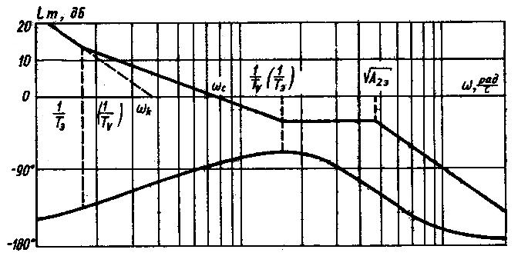
Если $\left|\sqrt{A_{2Э}^{'}}\right|<\frac{10}{T_{V}},$ то первый «излом» ЛАЧХ эталонной системы определяется частотой, равной $1/T_{Э}$. При $\left|\sqrt{A_{2Э}^{'}}\right|≥\frac{10}{T_{V}}$ этот излом определяется частотой, равной $1/T_{V}$.
Для ЛАЧХ эталонной системы выдерживаются следующие соотношения:

при $\left|\sqrt{A_{2Э}^{'}}\right|<\frac{10}{T_{V}}$
$$ω_{k}^{2}=\frac{ω_{с}}{T_{Э}};$$
$$ω_{с}=\frac{0.9-1}{T_{V}}; (7)$$
$$T_{Э}≅10T_{V};$$

при $\left|\sqrt{A_{2Э}^{'}}\right|≥\frac{10}{T_{V}}$
$$\frac{1}{ω_{с}T_{Э}}≥2;$$
$$ω_{k}^{2}=\frac{ω_{с}}{T_{V}}; (8)$$
$$T_{Э}≅0.1T_{V};$$
$$t_{рег ϑ}≅\frac{2.5}{ω_{с}}.$$
Для обоих случаев справедливо, что
$$ω_{k}^{2}=k_{Э} (9)$$
и что
$$\frac{A_{1Э}^{'}}{2\sqrt{A_{2Э}^{'}}}=1. (10)$$
Выражение (10) соответствует условию, при котором относительный коэффициент затухания колебательного звена в передаточной функции (5) равен 1. Передаточная функция разомкнутой проектируемой системы самолет – АП после замыкания контура управления по цепи сигнала $ω_{z}$ в соответствии с (1) записывается как
$$W_{\frac{ϑ}{ϑ_{зад}}}\left(p\right)=\frac{ν_{В}k_{c}^{'}\left(T_{V}p+1\right)\left(T_{ν}p+1\right)}{p^{2}\left({\left(T_{α}^{'}\right)}^{2}p^{2}+2ζ_{α}^{'}T_{α}^{'}p+1\right)}. (11)$$
Тогда из условия $A_{iЭ}=A_{i}$ получаем, что
$$k_{Э}=ν_{В}k_{c}^{'}A_{2Э}^{'};$$
$${\left(T_{α}^{'}\right)}^{2}A_{2Э}^{'}=A_{0Э}; (12)$$
$$A_{1Э}=2ζ_{α}^{'}T_{α}^{'}A_{2Э}^{'};$$
причем
$$k_{c}^{'}=\frac{k_{с}}{1+μ_{В}k_{с}};$$
$$T_{α}^{'}=\frac{T_{α}}{\sqrt{1+μ_{В}k_{с}}}; (13)$$
$$ζ_{α}^{'}=\frac{2ζ_{α}T_{α}+μ_{В}k_{с}T_{V}}{2T_{α}^{'}}.$$
Из совместного решения (7), (8) с учетом (11) - (13) окончательно получаем:
при $T_{V}<10T_{α}^{'}$
$$i_{В}=\frac{0.9-1}{k_{c}^{'}T_{V}}; (14)$$
$$ν_{В}=\frac{0.09-0.1}{k_{c}^{'}T_{V}^{2}} или ν_{В}=\frac{i_{В}}{10T_{V}}; (15)$$
при $T_{V}≥{10T}_{α}^{'}$
$$i_{В}=\frac{0.5}{k_{c}^{'}T_{V}}; (16)$$
$$ν_{В}=\frac{5}{k_{c}^{'}T_{V}^{2}} или ν_{В}=\frac{10i_{В}}{T_{V}}. (17)$$
Величина передаточного числа ${АП}_{ϑ}$ по сигналу угловой скорости $ω_{z}$ рассчитывается по выражению (как для автопилота угла тангажа с жесткой обратной связью со статическим законом управления):
$$μ_{В}=-\frac{a}{2}+\sqrt{\frac{a^{2}}{4}-b}; (18)$$
$$a=\frac{2(c_{1}+c_{5}-c_{4})}{c_{3}}; (19)$$
$$b=\frac{{\left(c_{1}+c_{4}+c_{5}\right)}^{2}-4\left(c_{1}c_{4}+c_{2}\right)}{c_{3}^{2}}. (20)$$

Для осуществления численного интегрирования методом Эйлера приведем систему (1) к форме Коши:

$$\left\{\begin{aligned}\dot{ω_{z}}=-ω_{z}∙\left(c_{1}+c_{5}+c_{3}∙μ_{В}\right)-α∙\left(c_{2}-c_{4}c_{5}\right)-x_{1}∙c_{3}∙ν_{В}; \\ \dot{α}=ω_{z}-α∙c_{4}; \\ {\dot{x}}_{1}=x_{2}; \\ {\dot{x}}_{2}=ω_{z};\end{aligned}\right.$$
здесь:
$$x_{1}=\frac{1}{p}\left(ϑ-ϑ_{зад.}\right);$$
$$x_{2}=ϑ-ϑ_{зад.}.$$
Начальные условия:
$$t=0;$$
$$ϑ_{зад.}(0)=1;$$
$${\dot{ϑ}}_{зад.}(0)=0;$$
$$ω_{z}\left(0\right)=0;$$
$$ϑ\left(0\right)=α\left(0\right)=α_{Г.П.};$$
$$x_{1}\left(0\right)=0;$$
$$x_{2}\left(0\right)=-1+α_{Г.П.}$$
Численное интегрирование методом Эйлера осуществляется по формуле:

$$y_{i}^{k}=y_{i-1}^{k}+h∙f\left(y_{i-1}^{1},y_{i-1}^{2},…,y_{i-1}^{n} \right).$$

Реализуем численный метод в системе Wolfram Mathematica 7 и полученный результат сравним с результатом аналитического решения.
Как видно из графика, численный метод дает приемлемое решение. Максимальная ошибка составляет 0.2%, что вполне допустимо, если учесть, что коэффициенты аэродинамических сил и моментов определяются с погрешностью $±10\%$.

